**Образование Древнерусского государства**

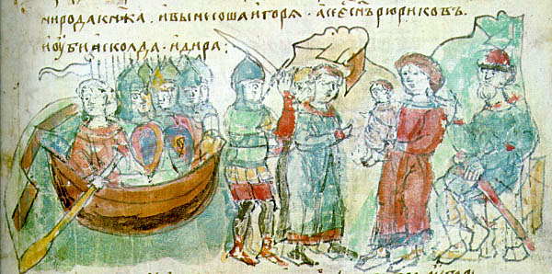

*Убийство Аскольда и Дира Олегом. 882 год   
Миниатюра*

Летопись связывает возникновение государства у восточных славян с призванием [**варягов**](http://www.histrussia.ru/Storage/eor/1017/item1/01.html). «Варяжская легенда», изложенная в летописи, рассказывает, что словене, кривичи и чудь (финно-угорское племя, предки эстов), стремясь преодолеть междоусобицы, призвали на княжение варягов из-за моря. Три варяжских вождя: братья [**Рюрик**](http://www.histrussia.ru/Storage/eor/1017/item1/02.html), Синеус, Трувор и стали княжить соответственно в Новгороде, Белоозере и Изборске.

В первой половине IX в. вдоль пути «из варяг в греки» сложилось два центра образования ранних государств: Новгородский союз племен на севере и Киевский – на юге. Князьям Киевского союза к середине IX в. удалось освободить свои племена от выплаты дани Хазарскому каганату.

Тогда же некоторые варяжские князья (конунги) и их дружины начали подчинять себе города в землях восточных славян. Спустя 300 – 400 лет после этих событий была записана легенда о призвании на княжение в Новгород варяжского князя Рюрика. По этому преданию, в 862 г. поссорившиеся друг с другом разноплеменные жители Новгорода пригласили из-за моря правителя, который устраивал бы всех: «Земля наша велика и обильна, а порядка в ней нет. Придите княжить и владеть нами».

Ученые-археологи раскопали под Новгородом развалины деревянного замка, существовавшего в середине IX в. Судя по находкам варяжского (скандинавского) оружия, воинских украшений, здесь со своей дружиной жил некий конунг – предводитель викингов-варягов. Вероятно, ему подчинялись все жители в округе. Он вершил суд и собирал дань. Сами варяги, поселившись в славянских землях, быстро перенимали местный язык, обычаи, веру в богов и через два-три поколения уже не отличались от славян.

После смерти братьев Рюрик правил один. Дружинники Рюрика, [**Аскольд и Дир**](http://www.histrussia.ru/Storage/eor/1017/item1/03.html), отпросились у него идти «на греки» и ушли на юг, однако осели в Киеве и стали править там. После смерти Рюрика его дружинник [**Олег**](http://www.histrussia.ru/Storage/eor/1017/item1/05.html) с малолетним сыном Рюрика [**Игорем**](http://www.histrussia.ru/Storage/eor/1017/item1/04.html) отправился на юг, обманом заманил в ловушку и убил Аскольда и Дира, а сам стал править в Киеве, объединив Киев и Новгород.

Олег объявил Киев своей столицей, принял титул «великий князь» и, объединив большинство восточнославянских племен, правил ими до своей смерти в 912 г. Так в результате объединения севера и юга восточнославянских земель было образовано государство Русь. Ученые до сих пор спорят о происхождении этого названия. Но бесспорно то, что на рубеже IX – X вв. жители нового государства Восточной Европы стали называть свою землю «Русью», «Русской землей». Под этим же названием узнали его и соседи. В исторической науке используют название Древнерусское государство, или Киевская Русь.

Ныне большинство ученых, признавая историчность Рюрика, однозначно считают вымышленными фигуры Синеуса и Трувора. Нет сомнений и в том, что первыми русскими князьями действительно были варяги. В то же время нужно понимать, что призвание варягов не являлось началом государственности на Руси. Государство возникло в результате закономерного развития восточнославянского общества. Варяги находились на той же стадии развития, что и славяне. Скорее всего, враждующие племена призвали их как нейтральную силу, способную прекратить усобицы. Варяги не были связаны ни с одной из враждующих группировок и потому в равной степени устраивали всех. Варягов призывали на княжение, следовательно, сама эта форма власти у славян уже существовала.

В конце своего правления, в 907 г., князь Олег совершил поход на Царьград (Константинополь). По сообщениям русских летописей объединенное войско Руси привело в ужас греков. Особенно когда поставленные на колеса корабли, подгоняемые попутным ветром, устремились по суше к стенам города в обход перегородившей путь в гавань цепи. Византийский император преподнес Олегу дорогие подарки и заключил с ним мирный договор. Теперь жители Руси могли без уплаты пошлин торговать на рынках Константинополя. На воротах города в знак мира прославленный в легендах «вещий» Олег повесил свой боевой щит.